 | Министерство науки и высшего образования Российской Федерации  Федеральное государственное бюджетное образовательное учреждение  высшего образования  «Московский государственный технический университет  имени Н.Э. Баумана  (национальный исследовательский университет)»  (МГТУ им. Н.Э. Баумана)

ФАКУЛЬТЕТ Информатика и системы управления

КАФЕДРА Программное обеспечение ЭВМ и информационные технологии

ОТЧЕТ ПО ЛАБОРАТОРНОЙ РАБОТЕ №8
«ГРАФЫ»

Студент Тузов Даниил Александрович

Группа ИУ7 – 32Б

Преподаватель Барышникова Марина Юрьевна
Силантьева Александра Васильевна

2023 г.
Оглавление
Описание условия задачи 3
Описание технического задания 3
Описание структур данных 4
Описание алгоритма 5
Описание функций…...…………………………………………………………………………..6
ОБОСНОВАНИЕ ВЫБОРА АЛГОРИТМА И СТРУКТУР ДАННЫХ…………………………..8
ПРИМЕР РЕАЛЬНОЙ ЗАДАЧИ………………………………………………………………………8
Набор тестов 8
ЗАМЕРЫ ВРЕМЕНИ ПОИСКА ИСКОМОГО ПУТИ……………...….………………………….12
ЗАМЕРЫ РАСХОДОВ ПАМЯТИ В ОПИСАННЫХ СТРУКТУРАХ…………………………...13
Вывод…………………………………………………………………………………………………..13
Ответы на контрольные вопросы……………………………………………………….13

ОПИСАНИЕ УСЛОВИЯ ЗАДАЧИ
Обработать графовую структуру в соответствии с указанным вариантом
задания. Обосновать выбор необходимого алгоритма и выбор структуры для представления графов. Предложить вариант реальной задачи, для решения которой можно использовать разработанную программу.
Ввод данных – на усмотрение программиста. Результат выдать в графической форме.

Найти самый длинный простой путь в графе.

ОПИСАНИЕ ТЕХНИЧЕСКОГО ЗАДАНИЯ
Входные данные:
Файл с исходным графом, граф, введенный вручную (количество вершин, количество ребер, вершина, из которой выходит ребро, вершина, в которую входит ребро), цифра, отвечающая за действие, имя файла для вывода графа.

Выходные данные:
DOT-файлы с полученными графами, самый длинный путь, время поиска самого длинного простого пути в графе

Меню:
1 — Чтение из файла
2 — Чтение с клавиатуры
3 — Поиск самого длинного простого пути
4 — Вывод графа в файл
0 — завершение программы

Описание программы:
Программа позволяет ввести граф вручную или из файла, вывести его в графической форме и найти в нем и вывести самый длинный простой путь

Способ обращения к программе:
Взаимодействие через консоль.

Аварийные ситуации:
- Ошибка ввода
Код ошибки — 1
- Ошибка памяти
Код ошибки — 2
- Ошибка файла
Код ошибки — 3

ОПИСАНИЕ СТРУКТУР ДАННЫХ

Список для хранения ребер
start – из какой вершины выходит ребро
finish – в какую вершину входит ребро
cost – стоимость/длина ребра (для моей задачи = 1 всегда)
next – указатель на следующее ребро
typedef struct edge_type
{
int start;
int finish;
int cost;
struct edge_type *next;
} edge_t;

Описание узла графа
start – номер вершины
connected – список исходящих ребер
typedef struct node_type
{
int start;
edge_t *connected;
} node_t;

Описание графа
size – размер графа
array – массив указателей на вершины графа
typedef struct graph_type
{
size_t size;
node_t **array;
} graph_t;

ОПИСАНИЕ АЛГОРИТМА
- Пользователь выбирает действие
- Согласно выбранному действию вызывается соответствующая функция
  - При поиске самого длинного простого пути в графе запускается dfs для каждой вершины, который перезаписывает самый длинный простой путь.
- Выполняется логика этой функции
- Если во время выполнения функции возникла ошибка, то выводится сообщение, поясняющее эту ошибку. Программа аварийно завершается
- Если ошибки не возникло, возвращаемся к 1 пункту

ОПИСАНИЕ ФУНКЦИЙ
void discription(); - Функция выводит описание программы
void menu(); - Функция выводит меню пользователю
int read_str(char **buf); - Чтение строки в буфер buf. Возвращает код ошибки

edge_t *edge_create(int start, int finish, int cost); - Функция создания ребра по заданной начальной вершине start, конечной вершине finish и стоимости cost. Возвращает указатель на ребро

void edge_clear(edge_t *edge); - Функция очистки памяти из-под вершины edge

void edge_print_dot(FILE *f, edge_t *edge); - Функция печати ребра edge в формате dot-файла f

node_t *node_create(int start); - Создание вершины с номером start. Возвращает указатель на вершину

void node_insert(node_t *node, edge_t *edge); - Добавление очередного исходящего из вершины node ребра edge

void node_destroy(node_t *node); - Уничтожение объекта node с предварительной очисткой памяти из-под ребер

void node_make_empty(node_t *node); - Функция очистки памяти из-под ребер вершины node

void node_print_dot(FILE *f, node_t *node); - Функция печати вершины node в dot-файл f

graph_t *graph_create(size_t size); - Функция создания объекта графа с размером size. Возвращает указатель на граф

void graph_destroy(graph_t *graph); - Функция уничтожения объекта граф с предварительной очисткой памяти из-под вершин и ребер

void graph_print_dot(FILE *f, graph_t *graph); - Функция печати графа graph в dot-файл f

int graph_read(FILE *f, graph_t **graph); - Функция чтения графа graph из файла f. Возвращает код ошибки

void dfs(int vert, graph_t *graph, int paint[], int path[], int cur_len, int max_path[], int *max_len); - Функция поиска в глубину, которой передается текущая вершина vertex, исходный граф graph, массив закрашенных вершин paint, массив текущего пути до текущей вершины path, текущий размер пути cur_len, массив максимального пути в графе max_path, размер максимального пути в графе max_len

int find_longest_simple_path(FILE *f, graph_t *graph); - Функция, которая находит максимальный простой путь в графе graph и печатает его в файл f. Возвращает код ошибки

ОБОСНОВАНИЕ ВЫБОРА АЛГОРИТМА И СТРУКТУР ДАННЫХ
В качестве структуры данных я использую список смежности, потому что при такой реализации есть возможность провести несколько дорог от одной вершины до другой (Например, из вершины «1» можно провести два пути в вершину «2»)

В качестве алгоритма я выбрал DFS. В отличии от BFS он не требует написания дополнительных структур данных (очереди). А также в DFS легче восстанавливать искомый путь, чем в других реализациях. Еще одним плюсом DFS является то, что можно найти максимальный простой путь из конкретно-заданной пользователем вершины.

ПРИМЕР РЕАЛЬНОЙ ЗАДАЧИ
Необходимо построить линию метро так, чтобы эта линия проходила через наибольшее количество станций.

НАБОР ТЕСТОВ
№ | Описание теста | Ввод пользователя | Ответ программы
1 | Выбор действия | 0 | Выход из программы
2 | Выбор действия | 1 | Чтение графа из файла
3 | Выбор действия | 2 | Ввод графа вручную
4 | Выбор действия | 3 | Поиск максимального простого пути в графе
5 | Выбор действия | 4 | Экспорт графа в дот-файл
6 | Поиск максимального простого пути в графе | 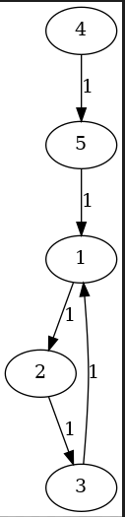 | 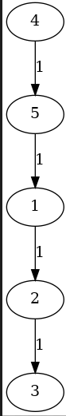
7 | Поиск максимального простого пути в графе | 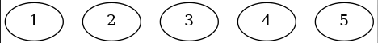  5 несвязных вершин | 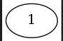
8 | Поиск максимального простого пути в графе | 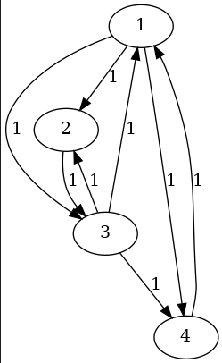 | 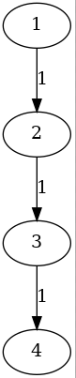
9 | Поиск максимального простого пути в графе | 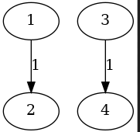 | 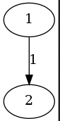
10 | Поиск максимального простого пути в графе | 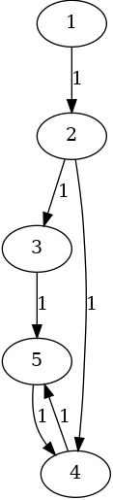 | 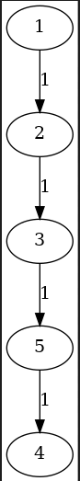
11 | Ввод графа | 5 4  1 2  2 3  3 4 | Некорректный ввод количества ребер
12 | Ввод графа | 5 2  1 6  1 5 | Некорректный ввод ребра
13 | Ввод графа | 5 1  a 1 | Некорректный ввод ребра
14 | Ввод графа | 5 a | Некорректный ввод количества ребер
15 | Ввод графа | A 5 | Некорректный ввод количества вершин
16 | Ввод имени файла | Несуществующий файл | Ошибка файла

ЗАМЕРЫ ВРЕМЕНИ ПОИСКА ИСКОМОГО ПУТИ
В ходе эксперимента для получения результатов проводилось 1000 замеров по времени. Усредненный результат представлен в таблице
Числа в таблице представлены в микросекундах
Количество вершин в графе | Время работы алгоритма
1 | 1.4
5 | 5.2
10 | 13.8
100 | 92.4
500 | 1725.2
1000 | 6957.2

ЗАМЕРЫ РАСХОДОВ ПАМЯТИ В ОПИСАННЫХ СТРУКТУРАХ

Числа в таблицах представлены в байтах
 | Граф | Вершина | Ребро
Память | 16 | 12 | 20

ВЫВОД
В ходе лабораторной работы я познакомился с графами на примере задачи о поиске максимального простого пути в графе с помощью алгоритма DFS. Я также выяснил, что мой алгоритм работает примерно за О(n*n), где n – количество вершин. В теории же алгоритм работает за О(n * m), где n – количество вершин а m – количество ребер. Что в целом похоже на правду

ОТВЕТЫ НА КОНТРОЛЬНЫЕ ВОПРОСЫ
1. Что такое граф?
Граф – это конечное множество вершин и ребер
2. Как представляются графы в памяти?
Либо в виде матрицы смежности, либо в виде списка смежности
3. Какие операции возможны над графами?
Поиск кратчайшего пути от одной вершины к другой (если он есть); поиск кратчайшего пути от одной вершины ко всем другим; поиск кратчайших путей между всеми вершинами; поиск эйлерова пути (если он есть); поиск гамильтонова пути (если он есть)
4. Какие способы обхода графов существуют?
Обход в глубину (DFS), обходы в ширину (BFS)
5. Где используются графовые структуры?
Например, при построении коммуникационных линий между городами
6. Какие пути в графе Вы знаете?
Эйлеров путь – путь, содержащий все вершины и гамильтонов путь – путь, содержащий все ребра
7. Что такое каркасы графа?
Связный подграф этого графа, содержащий все вершины графа и не имеющий циклов.

